**Na czym polega USG ortopedyczne? Dowiedz się!**

**Sprawdź, jakie zastosowanie ma USG ortopedyczne oraz czym ono tak naprawdę jest.**

**szystko, co powinieneś wiedzieć o USG ortopedycznym**

*USG ortopedyczne jest jednym z najnowocześniejszych i najskuteczniejszych narzędzi diagnostycznych stosowanych w medycynie*. Umożliwia ono dokładne zobrazowanie struktur mięśniowo-szkieletowych, takich jak mięśnie, ścięgna, więzadła oraz stawy, co pozwala na szybkie i precyzyjne wykrycie urazów oraz stanów zapalnych.



**Czym jest USG ortopedyczne?**

**USG ortopedyczne, czyli ultrasonografia ortopedyczna, to technika obrazowania wykorzystująca fale ultradźwiękowe do badania tkanek miękkich oraz struktur kostnych**. Jest to metoda bezpieczna, bezinwazyjna i nie wymaga stosowania promieniowania rentgenowskiego, co czyni ją idealną dla pacjentów w różnym wieku, w tym dzieci i kobiety w ciąży. USG ortopedyczne jest szczególnie przydatne w diagnostyce urazów sportowych, takich jak naderwania mięśni, uszkodzenia więzadeł oraz zapalenia ścięgien.

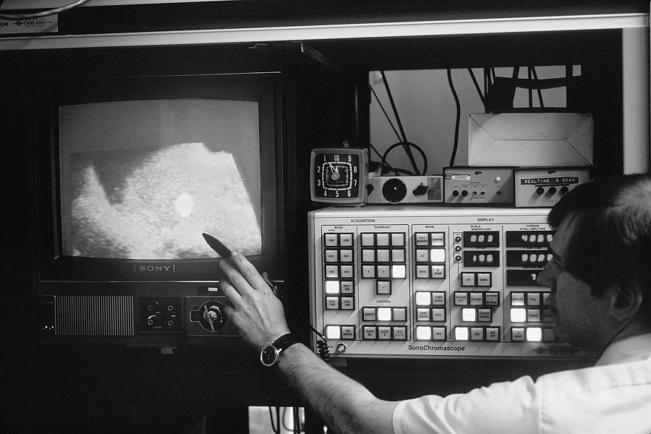

**Zastosowanie USG ortopedycznego w praktyce**

W praktyce klinicznej [USG ortopedyczne](https://formgl.pl/usg-ortopedyczne/) jest szeroko stosowane do monitorowania postępów leczenia i rehabilitacji. Dzięki tej technologii lekarze mogą ocenić efektywność terapii oraz dostosować plan leczenia do indywidualnych potrzeb pacjenta. USG ortopedyczne pozwala również na przeprowadzenie precyzyjnych iniekcji do stawów lub tkanek miękkich pod kontrolą obrazu ultrasonograficznego, co zwiększa skuteczność i bezpieczeństwo takich zabiegów.

USG ortopedyczne znajduje zastosowanie także w diagnostyce przewlekłych schorzeń, takich jak reumatoidalne zapalenie stawów czy choroba zwyrodnieniowa stawów. Dzięki szczegółowym obrazom uzyskanym w czasie rzeczywistym lekarze mogą dokładniej ocenić stopień zaawansowania choroby oraz zaplanować odpowiednie leczenie. W praktyce ortopedycznej USG ortopedyczne jest niezastąpionym narzędziem, które znacząco poprawia jakość opieki nad pacjentami.